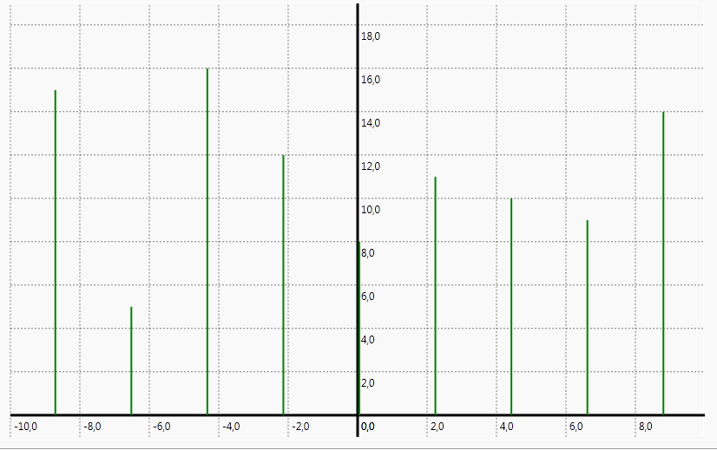

Рис. 1 Графік частот.

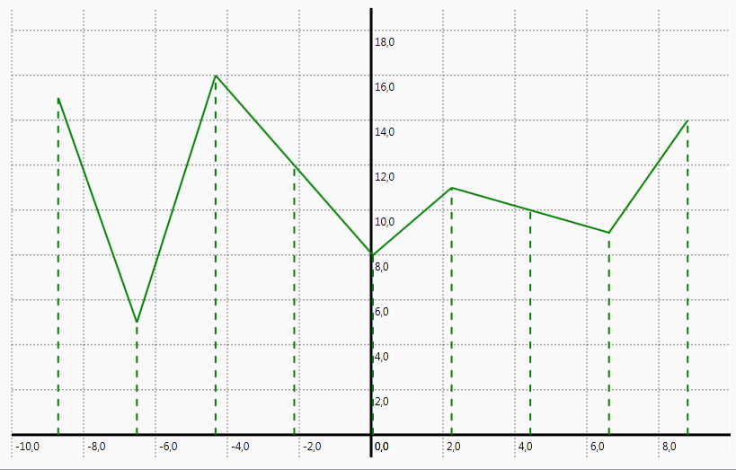

Рис. 2 Полігон частот.

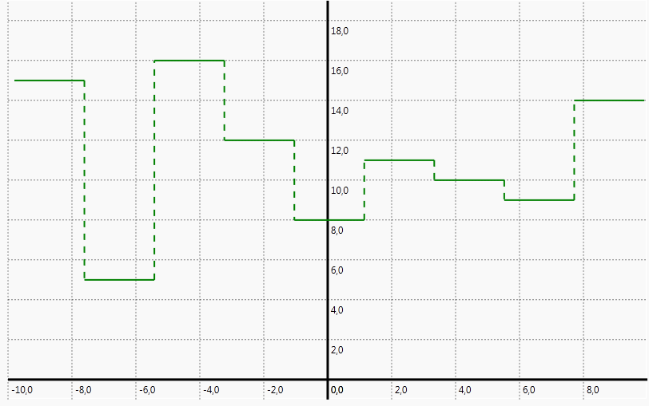

Рис. 3 Гістограма частот.